NFF ELO rankings, division 1, avdeling 1 (vest)
ANYthings
Table of Contents

Team Ranking Analysis

ELO ranking
- Løst basert på https://en.wikipedia.org/wiki/World_Football_Elo_Ratings
- Alle starter med 1500 i rank. Man taper og vinner rank avhengig av rangering til motstander og seriersmargin
- Vil i teorien stabilisere seg over tid
- Kan brukes til å predikere utfall av kamper
  - En prediksjon fra 0 til 1 regnes for hver kamp basert på lagets ELO rangering og motstanders ELO rangering. En prediksjon på 0.7 vil si at man regner med at laget vil vinne denne kampen 7 av 10 ganger.

Points
- 3 for seier, 1 for uavgjort, 0 for tap
- Uspilte kamper predikeres basert på siste ELO rank (dvs lag med høyest rank vil vinne det meste, lavest rankt taper det meste osv).
- Tett rangerte lag kan predikeres til uavgjort.

Comparison
- Er det samsvar mellom ELO rank og poengstilling

Match outcome
- Er det samsvar mellom prediksjon og resultat i spilte kamper. Grønn = resultat stemmer med forventet resultat , gul = prediksjonen var nokså nøytral (~0.5), rød = resultat stemmer med forventet resultat
Alle parametre i analysen kan justeres. Dette er ikke noen fasit, men det er morsomt å se. Det er for eksempel interessant å se at KIL er på oppadgående trend, og at toppen i vår pulje ser ut til å være jevnere enn i pulje vest, hvor Heming og GUI ser ut til å rykke ifra.

Data inputs
The data inputs for this analysis.
- Dataset: ../data/kamper_012_vest_25-07-10.xlsx
  - The dataset containing match results, team rankings, and other relevant information.
- Tournament: Jenter 13 år 1. div. avd. 01 vår
  - The specific tournament or league for which the ELO rankings are calculated.
- K-factor: 60
  - Constant used in the Elo rating calculation, which determines how much a team’s rating changes after each match.
- G-factor:
  - The G-factor is a multiplier applied during Elo rating calculations to refine adjustments according to the goal difference in matches. Its primary purpose is to reflect the relative dominance or competitiveness in a game, beyond simply noting who won or lost. By customizing the G-factor based on the goal margin (e.g., 0, 1, 2-3, 4-5, more than 5), we allow the Elo system to account for the degree of victory or loss. This introduces a sensitivity to the results’ granularity, such that a narrow victory has a less pronounced effect than a wide-margin win.

Results and rankings

ELO Rankings
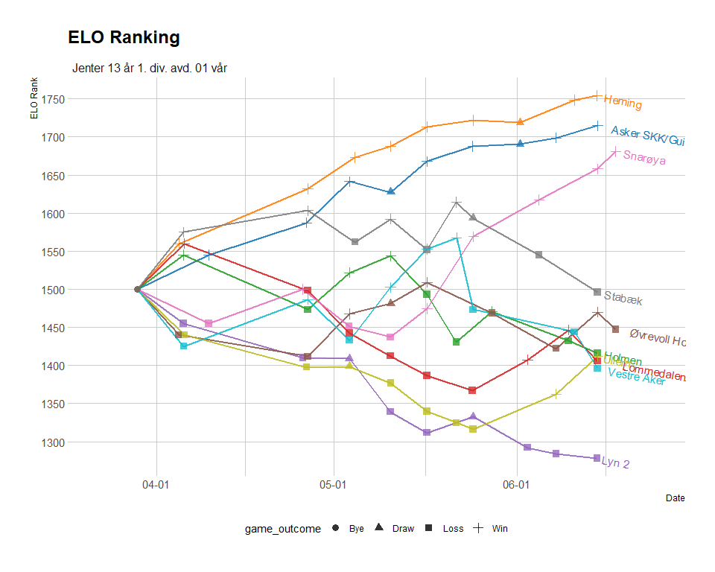

Point standing and projected standing
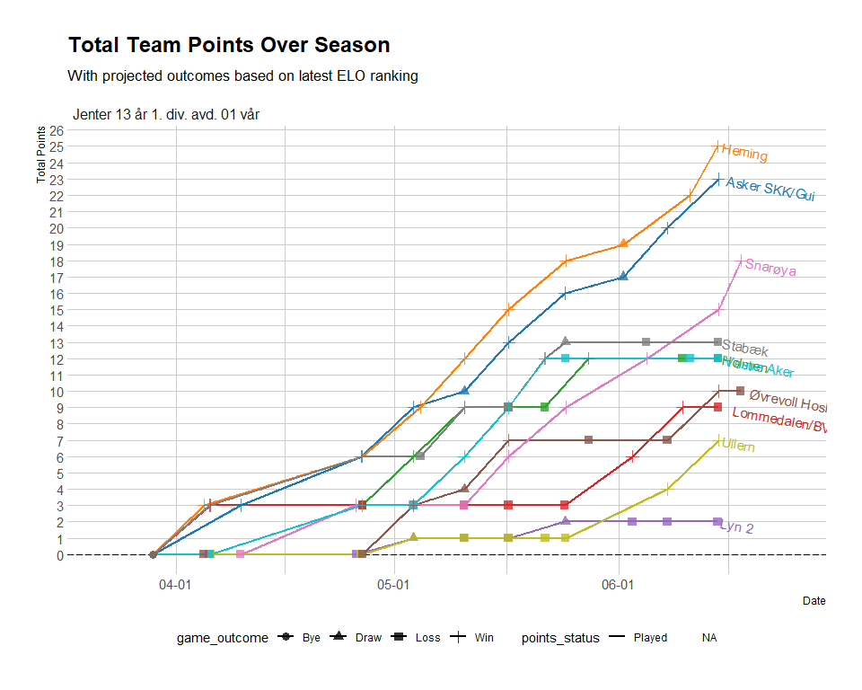
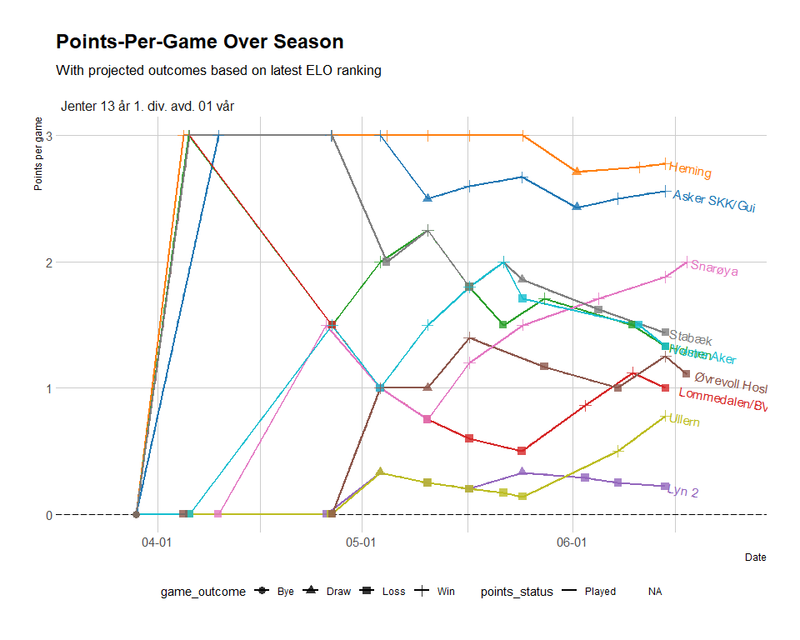
Table 1: Current Standings
Jenter 13 år 1. div. avd. 01 vår
rank | Team | Games Played | Total Points | Goal Difference | ELO Rank | Points per Game | win | loss | draw
1 | Heming | 9 | 25 | 40 | 1753.948 | 2.78 | 8 | 0 | 1
2 | Asker SKK/Gui | 9 | 23 | 26 | 1714.803 | 2.56 | 7 | 0 | 2
3 | Snarøya | 9 | 18 | 19 | 1680.815 | 2.00 | 6 | 3 | 0
4 | Stabæk | 9 | 13 | 9 | 1496.110 | 1.44 | 4 | 4 | 1
5 | Holmen | 9 | 12 | -12 | 1416.113 | 1.33 | 4 | 5 | 0
6 | Vestre Aker | 9 | 12 | -23 | 1396.017 | 1.33 | 4 | 5 | 0
7 | Øvrevoll Hosle | 9 | 10 | -5 | 1447.128 | 1.11 | 3 | 5 | 1
8 | Lommedalen/BVH/ILJ/BSK | 9 | 9 | -15 | 1405.585 | 1.00 | 3 | 6 | 0
9 | Ullern | 9 | 7 | -15 | 1411.500 | 0.78 | 2 | 6 | 1
10 | Lyn 2 | 9 | 2 | -24 | 1277.981 | 0.22 | 0 | 7 | 2
Table 1: Projected Standings
Jenter 13 år 1. div. avd. 01 vår
rank | Team | Games Played | Total Points | Goal Difference | ELO Rank | Points per Game | win | loss | draw
1 | Heming | 9 | 25 | 40 | 1753.948 | 2.78 | 8 | 0 | 1
2 | Asker SKK/Gui | 9 | 23 | 26 | 1714.803 | 2.56 | 7 | 0 | 2
3 | Snarøya | 9 | 18 | 19 | 1680.815 | 2.00 | 6 | 3 | 0
4 | Stabæk | 9 | 13 | 9 | 1496.110 | 1.44 | 4 | 4 | 1
5 | Holmen | 9 | 12 | -12 | 1416.113 | 1.33 | 4 | 5 | 0
6 | Vestre Aker | 9 | 12 | -23 | 1396.017 | 1.33 | 4 | 5 | 0
7 | Øvrevoll Hosle | 9 | 10 | -5 | 1447.128 | 1.11 | 3 | 5 | 1
8 | Lommedalen/BVH/ILJ/BSK | 9 | 9 | -15 | 1405.585 | 1.00 | 3 | 6 | 0
9 | Ullern | 9 | 7 | -15 | 1411.500 | 0.78 | 2 | 6 | 1
10 | Lyn 2 | 9 | 2 | -24 | 1277.981 | 0.22 | 0 | 7 | 2
Table 1: Total Points per Team
Jenter 13 år 1. div. avd. 01 vår
Status | Number of Teams | Total Points | Total Games | Points per Team | Points per Game | Win/Loss games | Draw games
Played | 10 | 131 | 45 | 13.1 | 2.91 | 41 | 4
Projected | 10 | 131 | 45 | 13.1 | 2.91 | 41 | 4

Match predictions
